自然《6下》 〔簡單機械〕 六年 班 號 姓名

|  |
| --- |
| 家長簽章 |
|  |

一、是非題：15%

1. (**O** )體重不同的人玩翹翹板，輕的人要離支點較遠，重的人要離支點較近，比較平衡。重向內 不一定
2. (**Ｘ** )用槓桿原理製作的工具，都可以達到~~省力~~的目的。
3. (**Ｘ** )當施力臂和抗力臂不一樣長時，槓桿就~~無法~~達成平衡。不一定
4. (**O**)操作槓桿時，如果施力點及抗力點都不變，支點離施力點越遠，施力愈小。 不一定
5. (**Ｘ** )支點在中間的槓桿，使用起來~~一定~~不省力也不費力
6. (**Ｘ** )在槓桿的左側的第6格掛10g、右側的第1格掛30g，槓桿的右側會向下傾斜。10*6 > 30*1
7. (**O**)操作輪軸工具時，圓心是輪與軸共同的支點。
8. (**O** )當施力在輪軸的輪上時，輪與軸的直徑相差越大，就越省力。
9. (**O** )當重物掛在輪上、施力在軸上時，輪軸中的輪半徑就是槓桿原理中的抗力臂。
10. (**Ｘ**)使用動滑輪來搬運物品時，可以達到~~省時~~又省力的目的。
11. (**O** )動滑輪、水龍頭也是運用槓桿原理的工具。輪軸
12. (**O** )互相咬合在一起的齒輪，齒輪上凸起的每個齒的大小都一樣。
13. (**O** )當腳踩動腳踏車踏板1圈時，後車輪轉動的圈數會比1圈多。小的快
14. (**O** )將兩個的注射筒各吸入半筒水，用塑膠管連接後，將一端的活塞向外拉，另一端的活塞會向內移動。
15. (**O** )氣體、液體、固體都可以用來傳送動力。齒輪
16. 選擇題：20%
17. (**３**)下咧哪一個不是運用槓桿原理的工具？(1)鑰匙  
    (2)吊車 (3)~~斧頭~~ (4)釘書機。
18. (**３**)在槓桿平衡器兩側各掛一個20克砝碼，槓桿平衡器左側向下垂，**不可能**是(1)平衡器未先校準 (2) 右側砝碼離支點較近 (3)右側砝碼離支點較遠。
19. (**３**)槓桿平衡器左側向下垂時，哪個方法可以再恢復平衡？(1)左側再加砝碼 (2)右側的物品向內移  
    (3)左側的物品向內移 (4)左側的物品向外移。
20. (**３**)下列哪一種槓桿ㄧ定省力？ (1)支點在中間 (2)施力點在中間 (3)抗力點在中間 (4)三種都有可能。
21. (**１**)運用槓桿原理想要抬起10公斤的重物，抗力臂20公分，施力臂多長最費力？(1) 10公分 (2) 20公分 (3) 30公分 (4) 50公分。施力臂短 費力
22. (**１**)哪種操作ㄧ定省力？ (1)施力臂>抗力臂 (2)施力臂<抗力臂 (3)施力臂=抗力臂 (4)三種都有可能。
23. (**１**)把4公斤和8公斤的米分別掛在扁擔的兩端，肩膀靠近哪方較能使扁擔保持平衡？(1)靠近8公斤那端 (2)靠近4公斤那端 (3)肩膀擔在正中間。 費力省時
24. 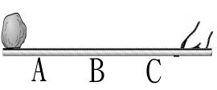(**３**)右圖支點設計在何處，紙團  
    可以飛最遠？(1) A (2) B (3) C
25. (**４**)槓桿左側第4格掛6克重的砝碼，右側用下列哪種掛法**無法保持平衡**？(1)第3格掛8克 (2)第6格掛4克 (3)第2格和第4格都掛4克 (4)第5格掛5克。4X6=24
26. (**２**)在槓桿支點的右邊第4格處掛上一個20克重的大砝碼，在支點的左邊第5格處掛上8個等重的小砝碼可以達成平衡，請問一個小砝碼有多重？ (1)1克重 (2)2克重 (3)3克重 (4)5克重。20X4÷5÷8
27. (**２**)哪一項是省力的操作？(1)夾子夾垃圾 (2)水果榨汁器 (3)用筷子夾菜 (4)運筆寫字。
28. 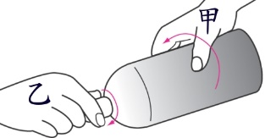(**２**)右圖，誰可以較輕鬆的轉動瓶子？  
    施力在輪 省力
29. (**４**)下列何者和上題運用的原理**不一樣**？ (1)削鉛筆機 (2)水龍頭 (3)喇叭鎖 (4)升旗旗桿。**定滑輪 輪軸**
30. (**１**)兩個相互咬合的齒輪，當大齒輪轉2齒時，小齒輪會轉幾齒？ (1)2齒 (2)比2齒少 (3)比2齒多。
31. (**３** )用鏈條圈住的齒輪，當大齒輪轉2圈時，小齒輪會轉幾圈？ (1) 2圈 (2)比2圈少 (3)比2圈多。小的快
32. (**４**)大齒輪40齒，小齒輪20齒，大齒輪轉2圈，小齒輪轉幾圈？(1) 1圈 (2) 2圈 (3)半圈 (4) 4圈。**40X2÷20**
33. (**４**)哪一個是施力在輪上的省力工具？(1)車輪 (2)電風扇 (3)擀麵棍 (4)方向盤。
34. (**４**)腳踏車沒有運用到哪一個原理？(1)鏈條 (2)輪軸 (3)齒輪 (4)動、定滑輪組。
35. (**４**)下列哪一項的原理運用和其他三者不同？(1)打氣筒 (2)千斤頂 (3)油壓起重機 (4)手扶梯。齒輪鏈條
36. (**１**)鐘錶的內部的齒輪中，牽動哪一根針的齒輪，齒數最多？ (1)時針 (2)分針 (3)秒針。大的慢

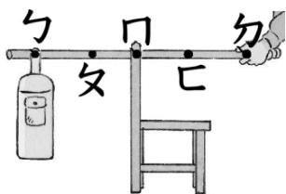三、如右圖抬起書包時

1. (**１** )ㄇ的位置稱為(1)支點   
   (2)施力點 (3)抗力點。
2. (**２**)抗力臂是指(1)ㄅ到ㄉ (2)ㄅ到ㄇ (3)ㄇ到ㄉ
3. (**３**)當書包、手的位置不變，椅子放在何處最費力？  
   (1)ㄆ (2)ㄇ (3)ㄈ。費力 施力臂短

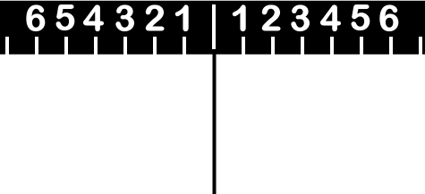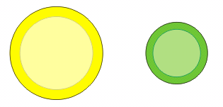四、請在( )中填入能使槓桿達到平衡的砝碼數：4%

2.( **２** )

1.( **３** )

6X2÷4=3 (4X2+2X2)÷6=2



3.( **８** )

4.( **２**)



五、請將下列工具中，「**支點**」的**代號**填入表格：12%

|  |  |  |  |  |  |  |  |  |  |
| --- | --- | --- | --- | --- | --- | --- | --- | --- | --- |
|  | (1) | (2) | (3) | (4) | (5) | (6) | (7) | (8) | (9) |
| 支點 | **Ａ** | **Ａ** | **Ｃ** | **Ａ** | **Ｂ** | **Ｃ** | **Ａ** | **Ｂ** | **Ｃ** |

1. 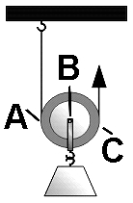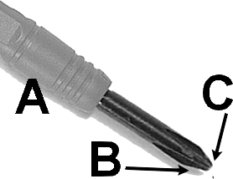 (2) (3)

(4) (5) (6)

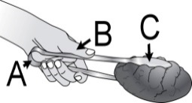

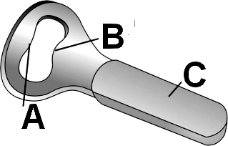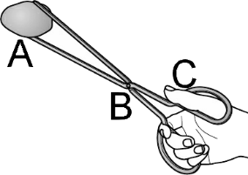(7) (8) (9)

請填入上圖中，費力但省時的工具編號：(**４，８，９** )

六、下圖中，每個滑輪均重20克，物體重80克，請回答下列問題：12%

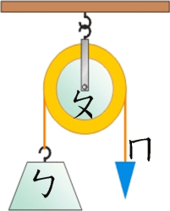A．定滑輪

1.支點是( **ㄆ** )。

2.重物移動方向和施力方向

(□相同 ☑相反)

3.這一個操作可以達到什麼功能？  
(□可以省力 □可以省時 ☑能改變施力方向)

4.在右側掛（ **80**）克重的砝碼可以保持平衡 物重=施力

5.(**３**)手拉10cm時，物體移動的距離 (1)較長 (2)較短 (3)一樣長。

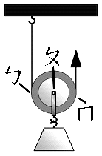B．動滑輪

1.抗力點是( **ㄆ** )。

2.重物移動方向和施力方向(物重+輪重)**÷2**

(☑相同 □相反) (80+20)**÷2=50**

3.施力臂的長度是抗力臂的（ **２**）倍

4.要拉動重物，約需施力( **50**  )克重。

5.( **２**)手拉10cm時，物體移動的距離 (1)較長 (2)較短 (3)一樣長。

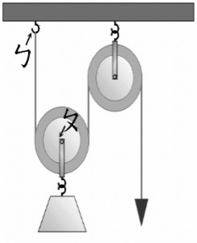C：滑輪組

1.重物移動方向和施力方向：□相同 ☑相反

2.這一個操作可以達到那些功能？  
(□不省力不費力 ☑可以省力  
 ☑能改變施力方向)

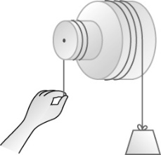七、輪半徑30公分，軸半徑10公分。施力在軸 費力

1. (**１**)軸如果轉動1圈，輪會轉幾圈？  
   (1)1圈 (2)比1圈多 (3)比1圈少。
2. (**２** )右圖的操作會 (1)省力 (2)費力  
   (3)不省力不費力 60X30÷10
3. 砝碼重60公克，約需花( **１８０**  )克重可以拉動。

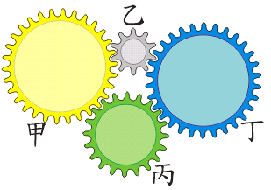八、下圖中各齒輪的齒數分為：甲、丁都是30齒；乙為10齒；丙為20齒，當甲以逆時針方向轉動時，請回答下列問題：9%

1. 乙會( **順** )時針方向轉動。
2. 丙和( **乙** )的轉向相同。
3. 在丁右側再接一個小齒輪，其轉動方向是( **順** )時針
4. 當甲轉動2圈時，乙轉動（**６０**）齒。**３０X２**
5. 當甲轉動20齒，丙轉動（ **１** ）圈**２０÷２０**
6. 當甲轉動4圈，丁轉動（ **４** ）圈。**３０X４÷３０**
7. 當乙轉動2圈，丁轉動（**２／３**）圈。**１０X２÷３０**
8. 當丙齒輪轉動1圈時，（ **乙** ）齒輪的轉動圈數會多於1圈。小的快 大的慢
9. 這四個齒輪中，（ **乙** ）齒輪轉動的速度最快。

九、大小齒輪兩個用鏈條結合如右圖：

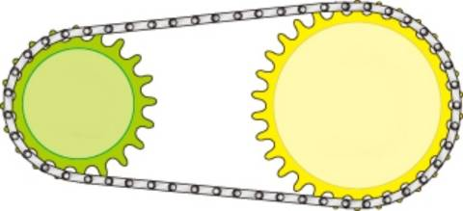

20

30

1.當小齒輪順時針轉動時，  
大齒輪會以( **順**  )時針方向轉動

2.大齒輪轉２圈時，小齒輪轉(**６０**)齒，是(**３**)圈。**60÷20**

3.當小齒輪轉１圈時，大齒輪轉 (**２／３**)圈。**20X1÷30**

十、腳踏車實作：7%

1.前齒輪和踏板的構造是輪軸的應用，前齒輪是（**軸**），踏板是（**輪**）。（填輪或軸）

2.當踏板轉1圈時，前齒輪轉動( **＝** )1圈，後齒輪轉動( **＞** )1圈，後輪轉動(**＞** )1圈。（填＞、＝或＜）  
3.所以腳踏車是（□省力 ☑省時）的工具。費力省時

4.騎變速腳踏車可以利用大小齒輪的輪軸組合改變速度，所以第( **１** )個組合可以跑得最快。前大後小跑得快

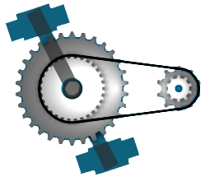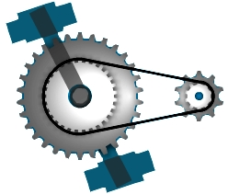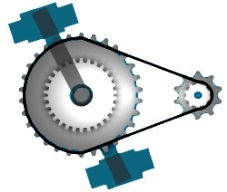1 2 3

十一、下圖中A、B兩輪轉動方向相同的請打ˇ：3%

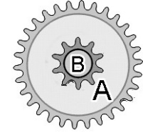1.( **ˇ** ) 2.( **ˇ** ) 3.( **ˇ** )

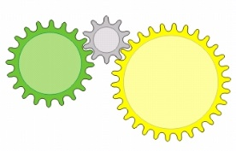

B

A

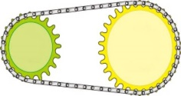

B

A

十二、請將下列各工具主要運用的原理代號填入( )中： ①滑輪 ②輪軸 ③流體傳動

1.( **２** )削鉛筆機 2.( **１** )電梯 滑輪

3.( **２** )轉動門把 4.( **１** )逃生緩降梯

5.( **２** )擀麵棍 6.( **１** )窗簾拉繩

7.( **３** )油壓起重機 8.( **３** )腳踏車打氣筒